Karta pracy – narysuj tyle kropek, ile jest kwiatków
(kropki rysujemy tak jak oczka na kostce – dzieci będą wiedziały. Pokoloruj kwiatki.
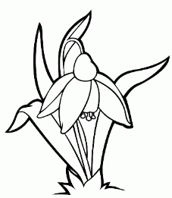
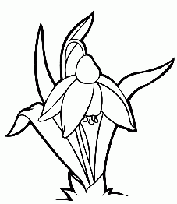
Przebiśniegi

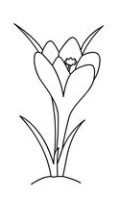
Krokusy

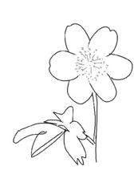
Zawilce

Przylaszczki
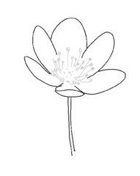

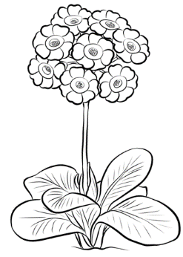
Pierwiosnki
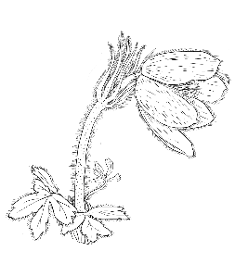
Sasanka

